МІНІСТЕРСТВО ОСВІТИ ТА НАУКИ УКРАЇНИ

НАЦІОНАЛЬНИЙ ТЕХНІЧНИЙ УНІВЕРСИТЕТ УКРАЇНИ
"КИЇВСЬКИЙ ПОЛІТЕХНІЧНИЙ ІНСТИТУТ"

ЗАТВЕРДЖУЮ
Декан ФСД ННК ІПСА НТУУ "КПІ"

__________________В.Д.Романенко

“______”_____________2011г.

Завдання на лабораторні роботи по курсу
“Цифрова обрабка сигналів”

Для студентів напряму пiдготовки 0804 “компьютерні науки”
за спеціалністю 6.080402
“Інформаційні технології проектування”

Київ, 2011

Вариант задания определяется последними двумя цифрами номера зачетной книжки.

Лабораторная работа № 1.
Ряд Фурье. Явление Гиббса.
- Для периодического сигнала, вид и параметры которого заданы в таблицах, выполнить разложение в ряд Фурье.
- Построить графики, изображающие полученные амплитудный и фазовый спектры сигнала.
- В одной системе координат построить график исходного сигнала и гафик суммы первых 50 гармоник.
- Используя отсчеты амплитудного и фазового спектров, построить графики первых 5 гармоник сигнала и их суммы (в одной системе координат).
- Исследовать поведение колебаний Гибса при изменении колиества суммируемых членов ряда

Таблица 1. Параметры сигналов.
Вариант | Номер функции, описывающей сигнал | A,  В (1/с) | b,  В | f, Гц | φ, рад | τ,  с | T,  с
1 | 1 | 1 | 0 | - | - | 0.8T | 1
2 | 1 | 1 | -0.5 | - | - | 0.5T | 1
3 | 1 | -2 | 1 | - | - | 0.7T | 1
4 | 2 | 1 | 0 | - | - | 0.8T | 1
5 | 2 | 1 | -0.5 | - | - | 0.6T | 1
6 | 2 | -2 | 1 | - | - | 0.5T | 1
7 | 3 | 1 | 0 | - | - | 0.25T | 1
8 | 3 | 1 | -0.5 | - | - | 0.8T | 1
9 | 3 | -2 | 1 | - | - | 0.5T | 1
10 | 4 | 1 | 0 | - | - | 0.8T | 1
11 | 4 | 1 | -0.5 | - | - | 0.6T | 1
12 | 4 | -2 | 1 | - | - | 0.75T | 1
13 | 5 | - | - | 1/2T | 0 | 0.5T | 1
14 | 5 | - | - | 1/T | 0 | 0.3T | 1
15 | 5 | - | - | 1/2T | Π | 0.8T | 1
16 | 6 | - | - | 1/2T | 0 | 0.5T | 1
17 | 6 | - | - | 1/T | 0 | 0.8T | 1
18 | 6 | - | - | 1/2T | π | 0.3T | 1
19 | 7 | - | - | 1/2T | 0 | 0.5T | 1
20 | 7 | - | - | 1/T | 0 | 0.8T | 1
21 | 7 | - | - | 1/2T | π | 0.3T | 1
22 | 8 | - | - | 1/2T | 0 | 0.5T | 1
23 | 8 | - | - | 1/T | 0 | 0.8T | 1
24 | 8 | - | - | 1/2T | π | 0.3T | 1
25 | 9 | T | 0 | - | - | 0.5T | 1
26 | 9 | 2T | 0 | - | - | 0.8T | 1
27 | 9 | 0.5T | 0 | - | - | 0.3T | 1
28 | 10 | T | 0 | - | - | 0.5T | 1
29 | 10 | 2T | 0 | - | - | 0.8T | 1
30 | 10 | 0.5T | 0 | - | - | 0.3T | 1
31 | 1 | 2 | -1 | - | - | 0.6T | 1
32 | 2 | -1 | 0 | - | - | 0.8T | 1
33 | 3 | -2 | 1 | - | - | 0.5T | 1

Таблица 2. Функции, описывающие сигнал.
Номер функции | Описание
1. | 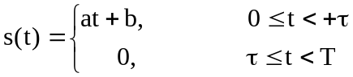
2. | 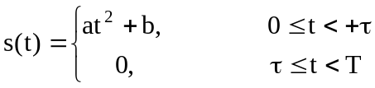
3. | 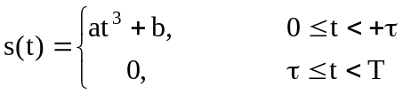
4. | 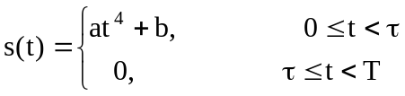
5. | 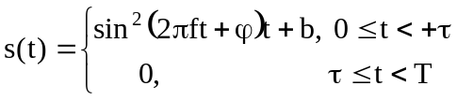
6. | 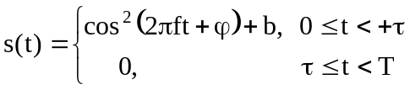
7. | 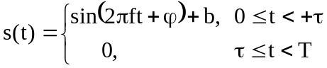
8. | 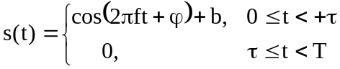
9. | 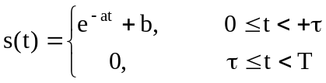
10. | 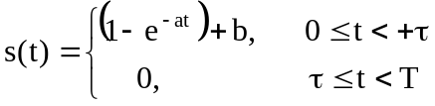

Лабораторная работа № 2.
Преобразование Фурье.
- Для импульсного сигнала, вид и параметры которого заданы в таблице 1, выпольнить интегральное преобразование Фурье.
- Построить амплитудный и фазовый спектры импульсного сигнала.
- В той же системе координат построить спектр периодического сигнала, полученный при выполнении лабораторной работы №1. Сравнить спектры.
- Сделать выводы.

Лабораторная работа № 3.
Исследование цифровых сигналов и их спектров.
- Рассчитать аналитически и построить амплитудный спектр прямоугольного импульса длительностью 1 с. Исследовать зависимость ширины спектра от длительности импульса.
- Выполнить дисктеризацию прямоугольного импульса с частотой 100 Гц.
- Разработать программу дискретно-временного преобразования Фурье. С помощью программы вычислить и построить график амплитудного спектра дискретного прямоугольного импульса.
- Сравнить графики спектров аналогового и дискретного импульсов. Объяснить различия.

Лабораторная работа №4.
Дискретизация аналогового гармонического сигнала.

Таблица 3 содержит варианты значений параметров сигналов. Вариант определяется номером зачетной книжки.
Дискретизуется гармонический сигнал 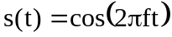. Его частота в последовательных испытаниях изменяется от fmin до fmax с шагом df.
Шаг изменения частоты аналогового сигнала df= Fs/8. Минимальная частота аналогового сигнала fmin=Fs/8. Максимальная частота аналогового сигнала fmax=4Fs.
Необходимо:
- Построить график аналогового сигнала, изображающий 2-3 периода сигнала. Для построения графика использовать функцию plot.
- Используя функцию stem, построить график дискретизованного сигнала в тех же координатах.
- Построить график аналогового сигнала, восстановленного по отсчетам дискретного сигнала с помощью ряда Котельникова.
- Определить частоту восстановленного сигнала.
Построить график изменения частоты восстановленного сигнала при изменении частоты исходного аналогового сигнала. Объяснить его форму.

Лабораторная работа №5.
Исследование ошибки квантования сигналов.
- Сгенерировать дискретный сигнал, полученный дискретизацией аналогового гармонического сигнала с частотой 3Fs/5 и длительностью, достаточной для вычисления статистических характеристик и построения гистограмм.
- Выполнить квантование полученного сигнала, используя округление с шагом, соответствующим представлению отсчетов двоичными числами, разрядность которых задана в таблице.
- Вычислить погрешность квантования. Рассчитать дисперсию, а также максимальное и минимальное значения погрешности квантования и сравнить рассчитанные значения с ожидаемыми. Построить гистограмму погрешности квантования (функция hist). Построить график погрешности квантования.
- Повторить п.п. 1-3 для сигнала с частотой Fs/sqrt(8). Сравнить распределение погрешности квантования с полученным в п.3. Объяснить различия.
- Повторить п.п. 1-3 для нормалльного псевдослучайного (среднее A, дисперсия D заданы в таблице) сигнала, сформированного функцией normrnd. Сравнить распределение погрешности квантования с полученными в пп.3, 4.
- Выполнить п.п. 1-5 , используя квантование с усечением. Сравнить характеристики ошибок квантования при использовании округления и усечения.
- Сделать выводы о характере ошибок квантования.

Таблица 3. Варианты значений параметров сигналов.
№  варианта | Частота дискретизации Fs, Гц | Разрядность представления отсчетов сигнала, бит | Параметры случайного сигнала
№  варианта | Частота дискретизации Fs, Гц | Разрядность представления отсчетов сигнала, бит | A | D
1 | 100 | 6 | 0 | 1
2 | 4000 | 4 | 0 | 1
3 | 1000 | 6 | 0 | 1
4 | 8000 | 7 | 0 | 1
5 | 10000 | 8 | 0 | 1
6 | 11025 | 9 | 0 | 1
7 | 22050 | 10 | 0 | 1
8 | 44100 | 11 | 0 | 1
9 | 128 | 12 | 0 | 1
10 | 5000 | 11 | 0 | 1
11 | 10000 | 10 | 0.5 | 1
12 | 16000 | 9 | 0.5 | 1
+13 | 100000 | 8 | 0.5 | 1
14 | 44100 | 7 | 0.5 | 1
15 | 22050 | 6 | 0.5 | 1
16 | 11025 | 5 | 0.5 | 1
17 | 6000 | 4 | 0.5 | 1
18 | 8000 | 5 | 0.5 | 1
19 | 1000 | 6 | 0.5 | 1
20 | 100 | 7 | 0.5 | 1
21 | 500 | 8 | 0.8 | 0.5
22 | 800 | 9 | 0.8 | 0.5
23 | 11025 | 10 | 0.8 | 0.5
24 | 7000 | 11 | 0.8 | 0.5
25 | 5000 | 12 | 0.8 | 0.5
26 | 11025 | 11 | 0.8 | 0.5
27 | 22050 | 10 | 0.8 | 0.5
28 | 44100 | 9 | 0.8 | 0.5
29 | 512 | 8 | 0.8 | 0.5
30 | 256 | 7 | 0.8 | 0.5

Лабораторная работа № 6.
Исследование цифровых КИХ фильтров.
- По заданным в табл. 4 требованиям к АЧХ рассчитать коэффициенты НРЦФ с линейной фазо-частотной характеристикой, используя метод рядов Фурье с окном Кайзера.
- Реализовать фильтр программно и исследовать его импульсную и частотные характеристики. Для расчета частотных характеристик использовать аналитический метод и ДПФ.
- Сформировать тестовый сигнал, состоящий из суммы гармонических сигналов, частоты которых заданы в табл. 5. Выполнить фильтрацию тестового сигнала рассчитанным фильтром. Определить коэффициенты передачи фильтра на частотах гармонических составляющих тестового сигнала и определить их соответствие значениям АЧХ.
- Модифицировать коэффициенты фильтра, используя различные окна (прямоугольное, треугольное, Хэмминга, Блэкмана). Рассчитать АЧХ фильтра при использовании этих окон и сравнить их, а также АЧХ, полученную с окном Кайзера, между собой. В чем состоит эффект применения окон?
- Рассчитать те же фильтры в среде MATLAB, используя пакет SPTOOL. Сравнить полученные коэффициеты ЦФ и их характеристики с коэффициентами и характеристиками, рассчитанными самостоятельно.
Таблица 4. Требования к АЧХ фильтров.
Вариант | f_{p} | f_{a} | A_{p}(δ₁) | A_{a}(δ₂)
1 | 5 | 8 | 1 | 30
2 | 5 | 10 | 1 | 30
3 | 5 | 8 | 2 | 30
4 | 5 | 10 | 2 | 30
5 | 25 | 40 | 1 | 30
6 | 25 | 50 | 1 | 30
7 | 25 | 40 | 2 | 30
8 | 25 | 50 | 2 | 30
9 | 25 | 40 | 3 | 30
10 | 25 | 50 | 3 | 30
11 | 8 | 12 | 1 | 30
12 | 8 | 16 | 1 | 30
13 | 8 | 12 | 2 | 30
14 | 8 | 16 | 2 | 30
15 | 8 | 12 | 3 | 30
16 | 8 | 16 | 3 | 30
17 | 10 | 14 | 1 | 30
18 | 10 | 18 | 1 | 30
19 | 10 | 14 | 2 | 30
20 | 10 | 18 | 2 | 30
21 | 10 | 14 | 3 | 30
22 | 10 | 18 | 3 | 30
23 | 15 | 22 | 1 | 30
24 | 15 | 28 | 1 | 30
25 | 15 | 22 | 2 | 30
26 | 15 | 28 | 2 | 30
27 | 15 | 22 | 3 | 30
28 | 15 | 28 | 3 | 30
29 | 20 | 32 | 1 | 30
30 | 20 | 40 | 1 | 30
31 | 20 | 32 | 2 | 30
32 | 20 | 40 | 2 | 30
33 | 20 | 32 | 3 | 30
34 | 20 | 40 | 3 | 30

Частоты f₁, f₂ заданы в Герцах. Неравномерности A_{p}(δ₁), A_{a}(δ₂) заданы в децибелах.
Частота дискретизации 100 Гц.
Таблица 5. Частоты составляющих тестового сигнала
Вариант | f₁ | f₂ | f₃ | f₄ | f₅
1 | 1 | 5 | 7 | 8 | 30
2 | 1 | 5 | 7 | 10 | 40
3 | 1 | 5 | 7 | 8 | 30
4 | 1 | 5 | 8 | 10 | 40
5 | 1 | 25 | 30 | 40 | 60
6 | 1 | 25 | 40 | 50 | 60
7 | 1 | 25 | 35 | 40 | 60
8 | 1 | 25 | 40 | 50 | 60
9 | 1 | 25 | 33 | 40 | 60
10 | 1 | 25 | 40 | 50 | 60
11 | 1 | 8 | 10 | 12 | 50
12 | 1 | 8 | 12 | 16 | 50
13 | 1 | 8 | 10 | 12 | 50
14 | 1 | 8 | 12 | 16 | 50
15 | 1 | 8 | 10 | 12 | 50
16 | 1 | 8 | 12 | 16 | 50
17 | 1 | 10 | 12 | 14 | 50
18 | 1 | 10 | 15 | 18 | 50
19 | 1 | 10 | 12 | 14 | 50
20 | 1 | 10 | 14 | 18 | 50
21 | 1 | 10 | 12 | 14 | 50
22 | 1 | 10 | 14 | 18 | 50
23 | 1 | 15 | 18 | 22 | 60
24 | 1 | 15 | 21 | 28 | 60
25 | 1 | 15 | 18 | 22 | 60
26 | 1 | 15 | 21 | 28 | 60
27 | 1 | 15 | 18 | 22 | 60
28 | 1 | 15 | 21 | 28 | 60
29 | 1 | 20 | 26 | 32 | 60
30 | 1 | 20 | 30 | 40 | 60
31 | 1 | 20 | 26 | 32 | 60
32 | 1 | 20 | 30 | 40 | 60
33 | 1 | 20 | 26 | 32 | 60
34 | 1 | 20 | 30 | 40 | 60

Лабораторная работа № 7.
Матрично-топологическое описание цифровых цепей.
- Составить граф, реализующий рекурсивный цифровой фильтр, рассчитанный в лабораторной работе №2. Каждое звено фильтра должно быть реализовано в заданной канонической структуре. Варианты структур приведены в таблице 6.
- Составить матричное описание цифровой цепи (ЦЦ), реализующей фильтр, и получить разностное уравнение фильтра в пространстве переменных состояния.
- Реализовать полученную цифровую цепь в среде Matlab. Вычислить импульсную характеристику ЦЦ. Сравнить ее с ИХ, полученной в лабораторной работе №4.
- Используя матричное описание звена фильтра, получить передаточную функцию этого звена и сравнить с передаточной функцией звена рекурсивного цифрового фильтра из лабораторной работы №4.
- (По желанию) Получить передаточную функцию фильтра, представленного матрично-топологической моделью, с помощью пакета символьных вычислений в среде Matlab.
- Используя тестовый сигнал из лабораторной работы №4, получить АЧХ фильтра, представленного разностным уравнением в пространстве переменных состояния. Вывести графики спектров входного и выходного сигналов и таблицу значений АЧХ.
Таблица 6. Варианты структур реализации рекурсивных ЦФ.
1 | 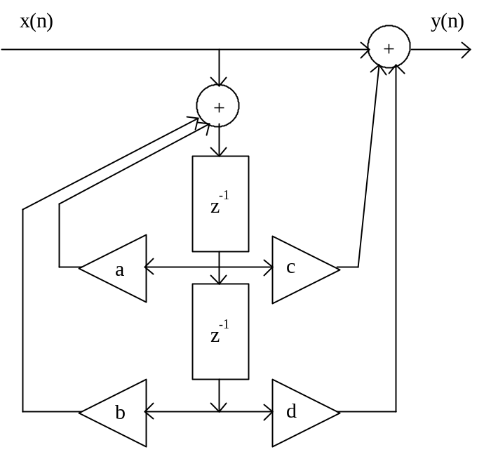
2 | 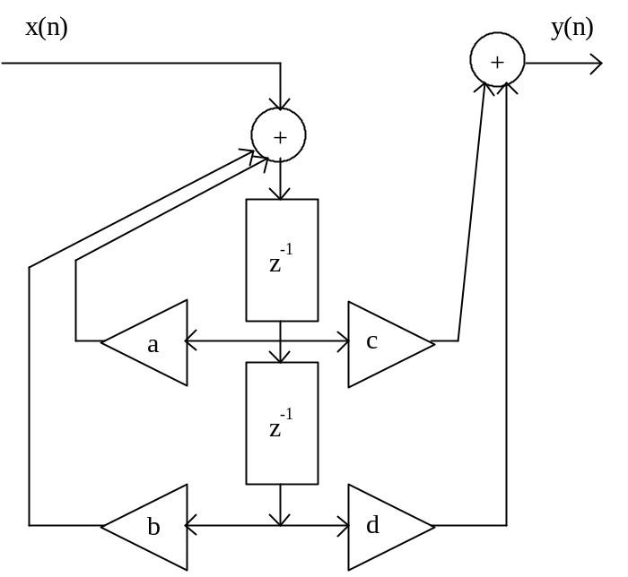
3 | 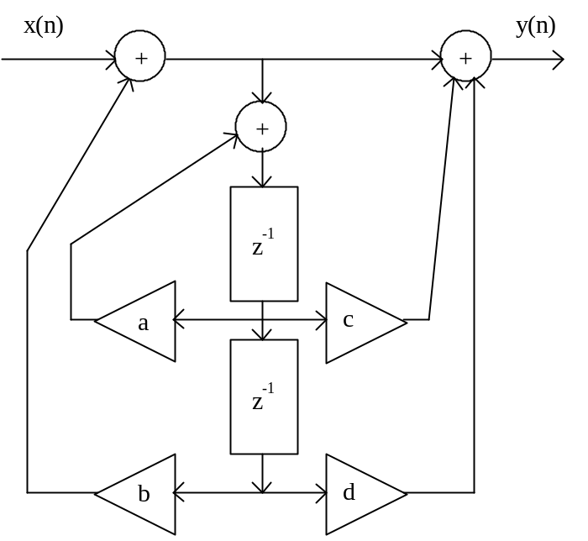
4 | 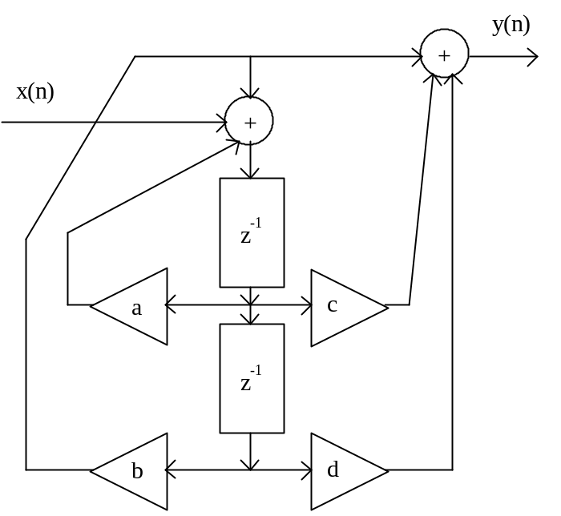
5 | 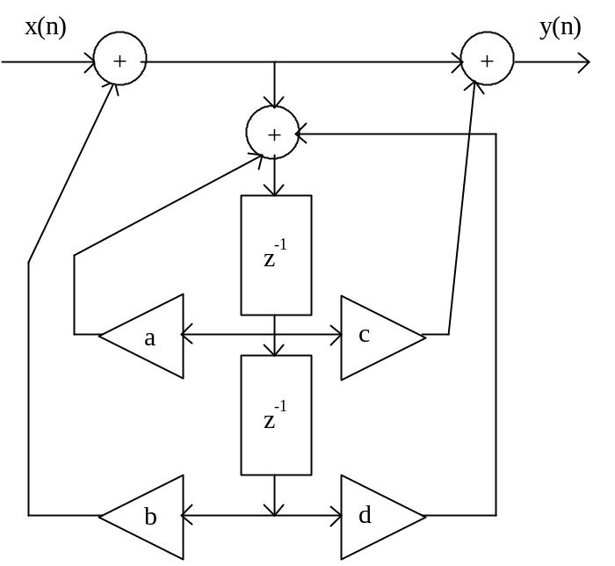
6 | 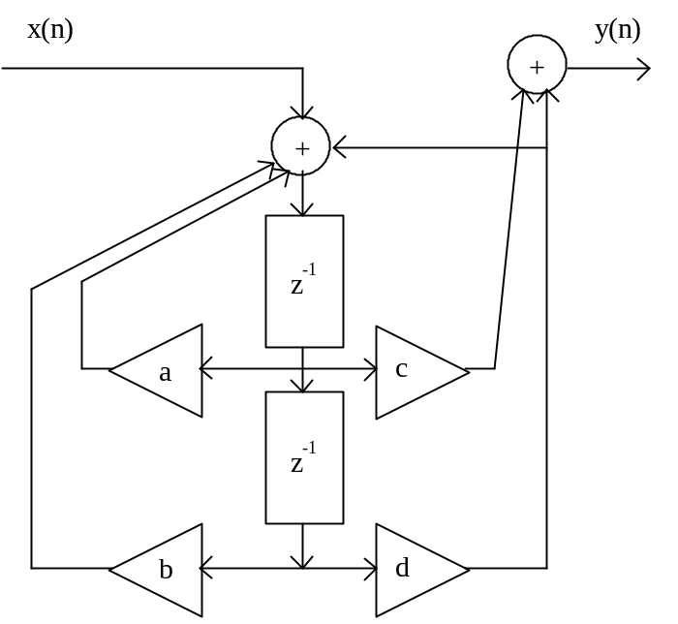
7 | 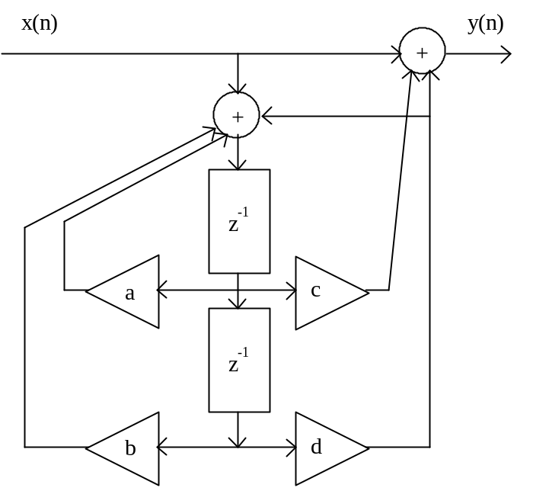
8 | 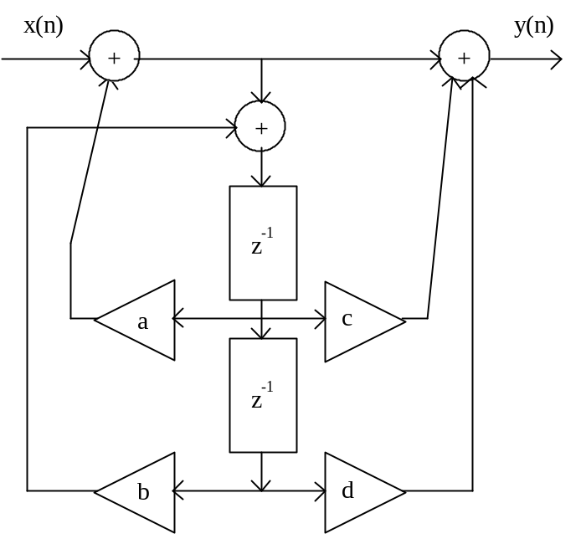
9 | 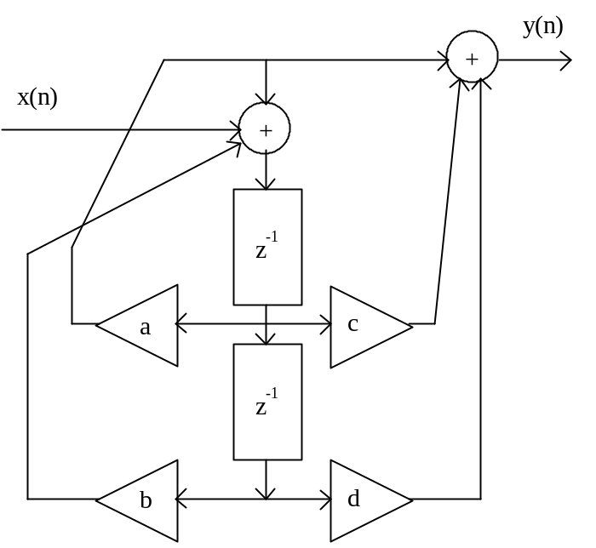
10 | 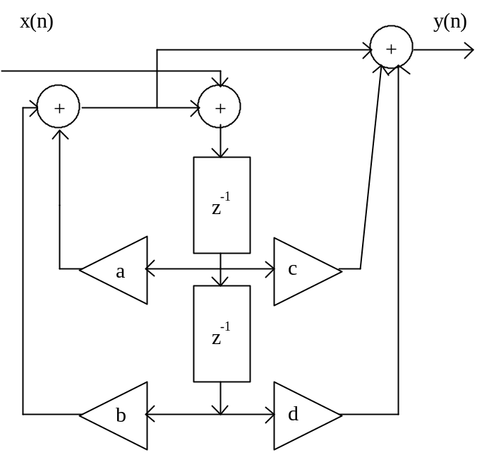
11 | 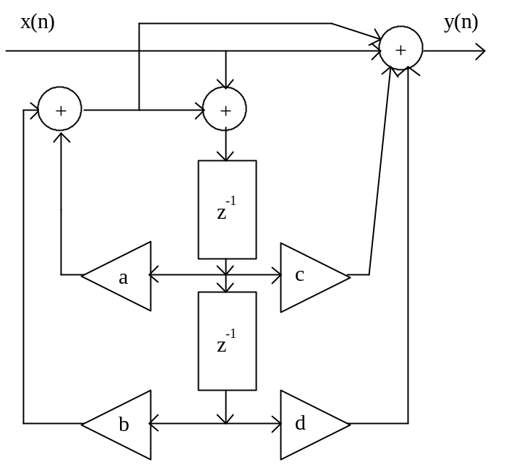
12 | 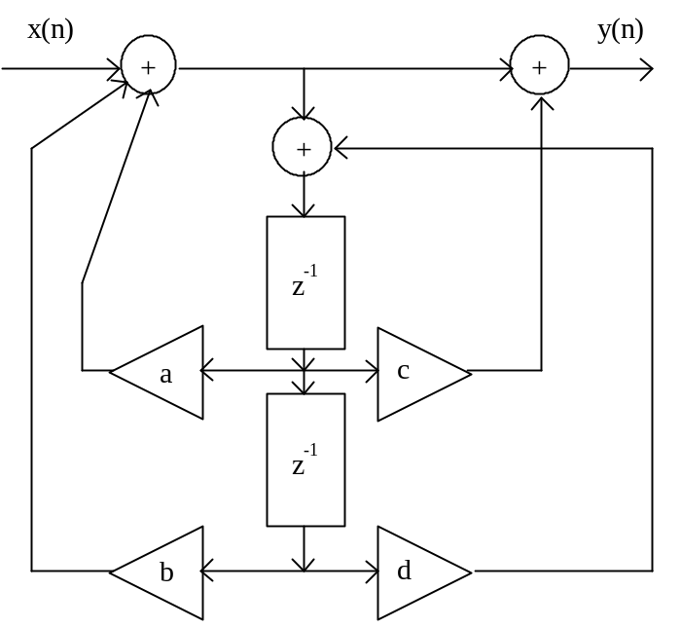
13 | 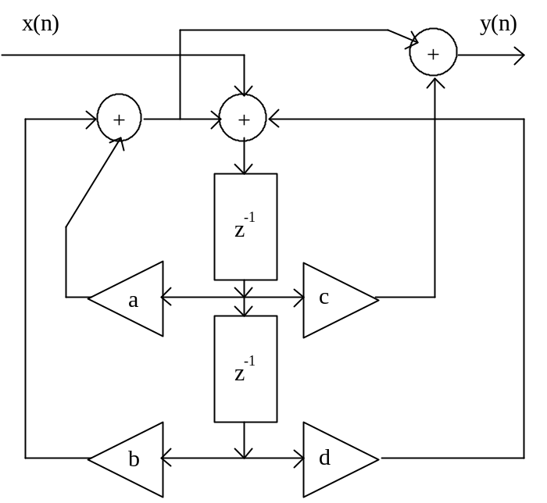
14 | 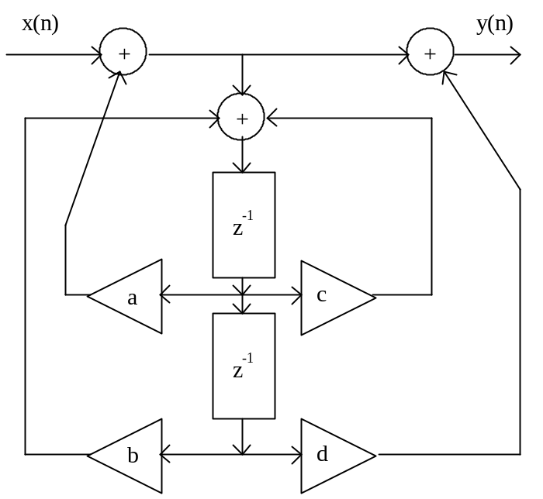
15 | 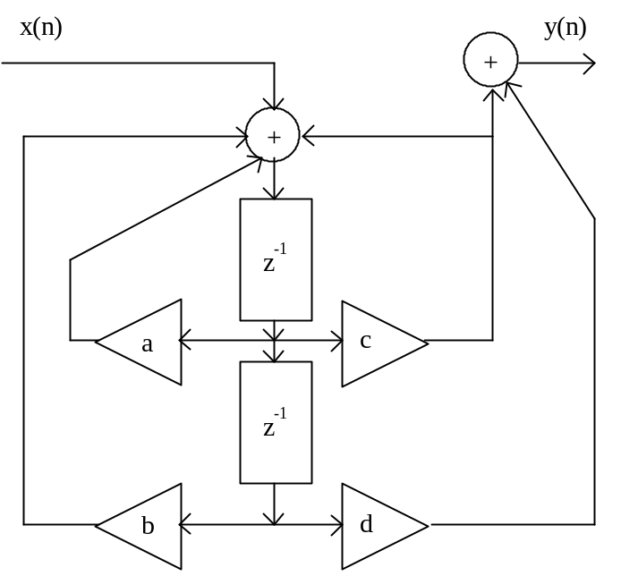
16 | 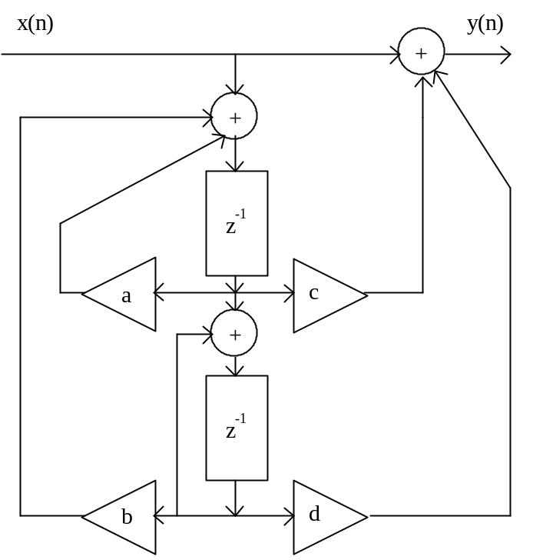
17 | 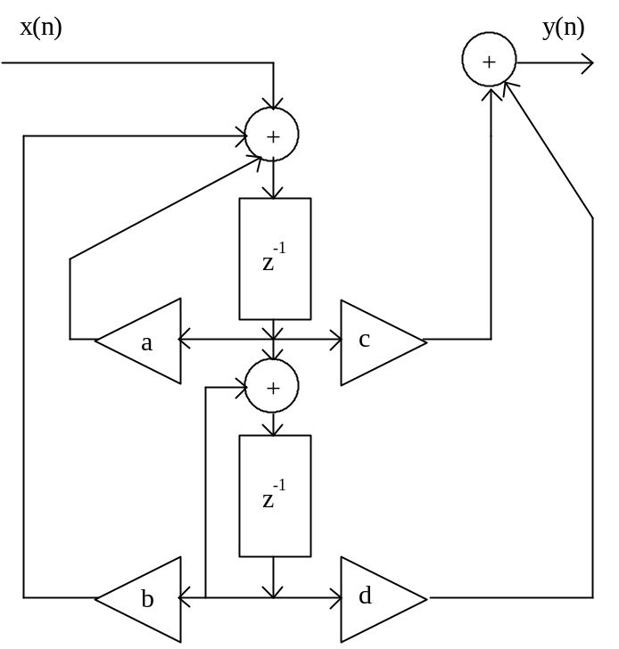
18 | 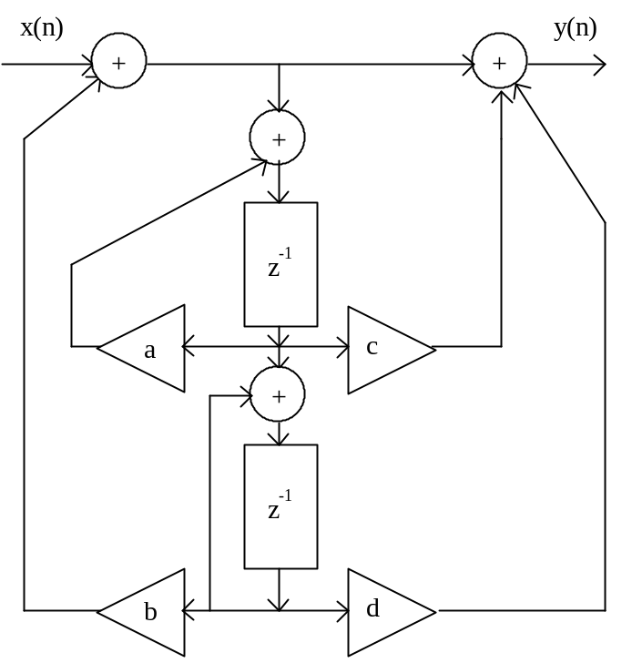
19 | 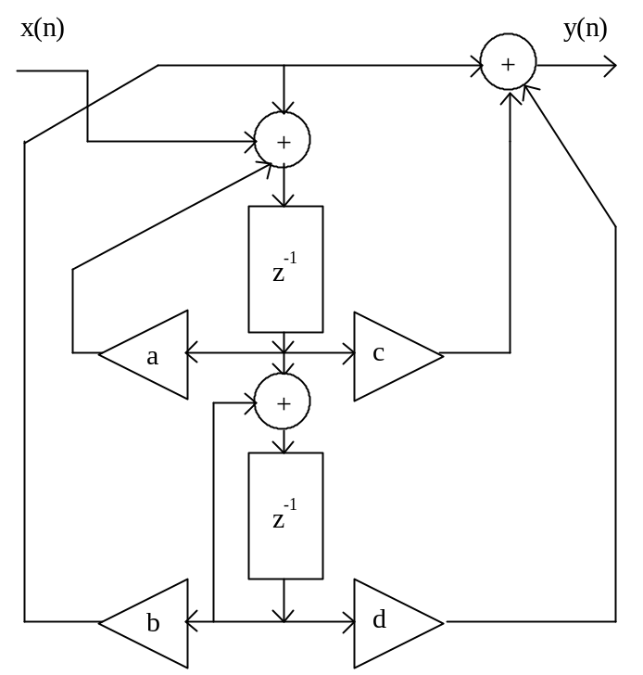
20 | 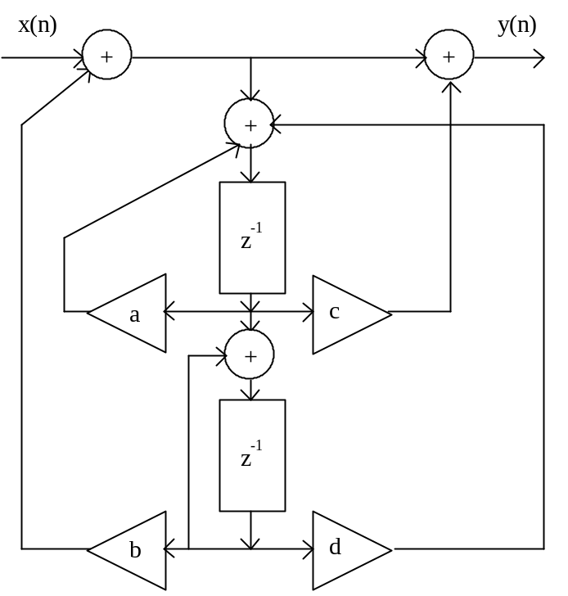
21 | 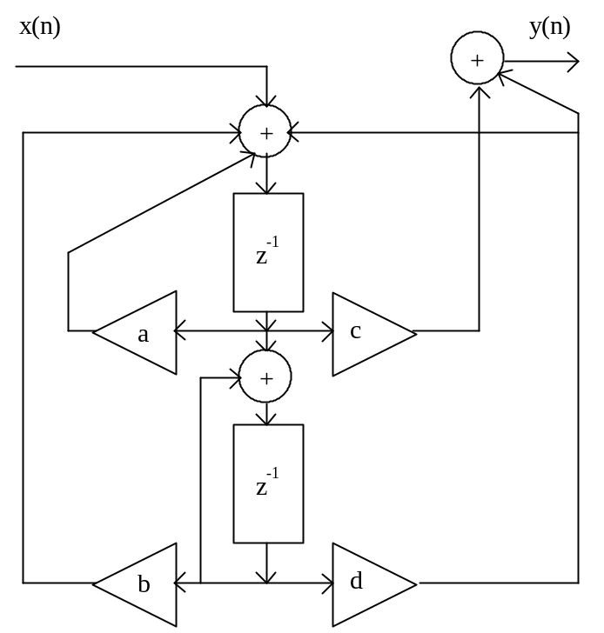
22 | 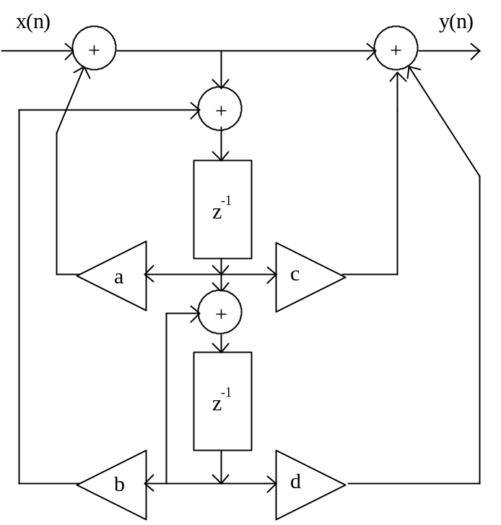
23 | 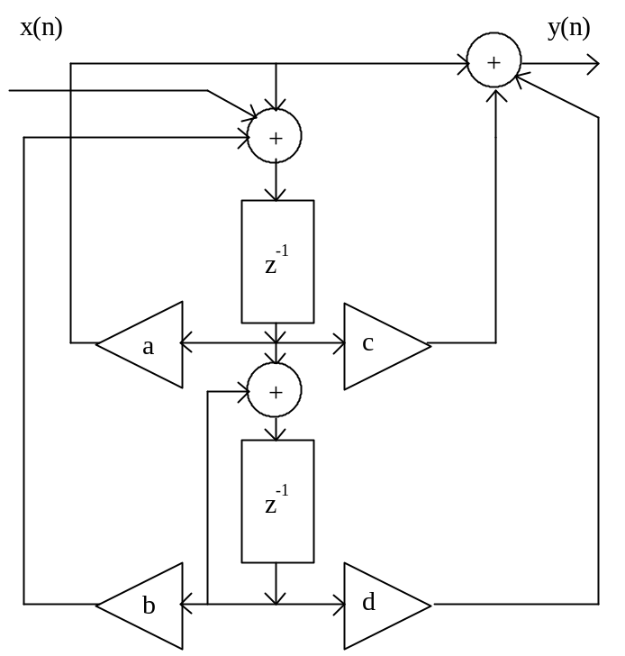
24 | 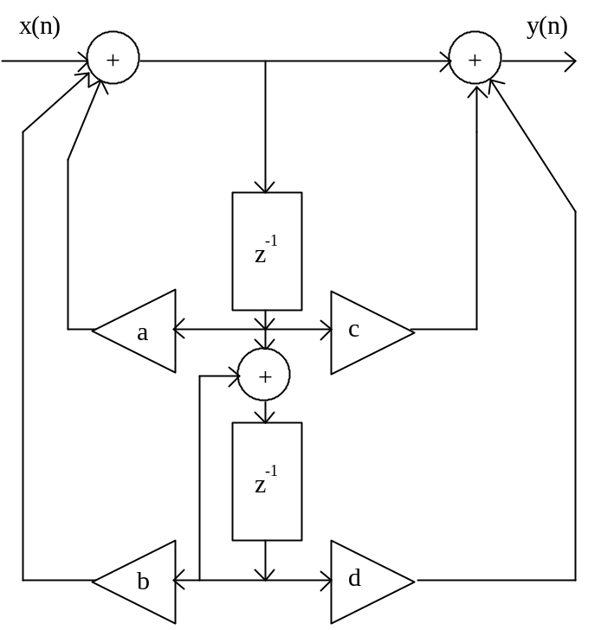
25 | 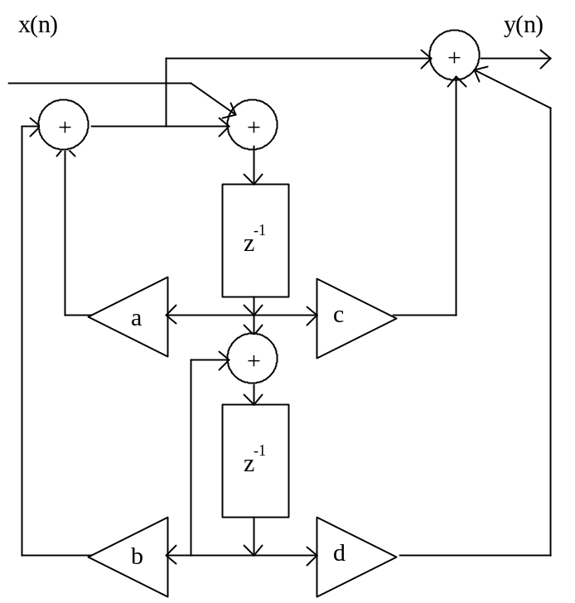
26 | 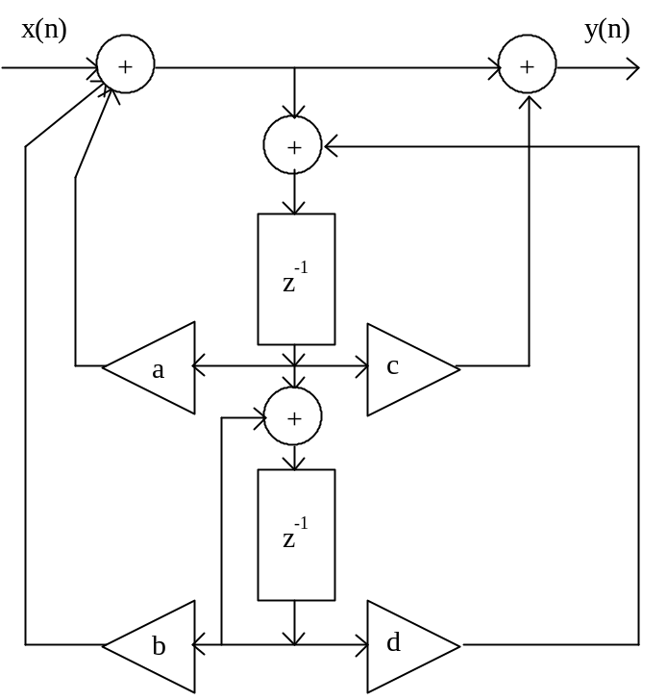
27 | 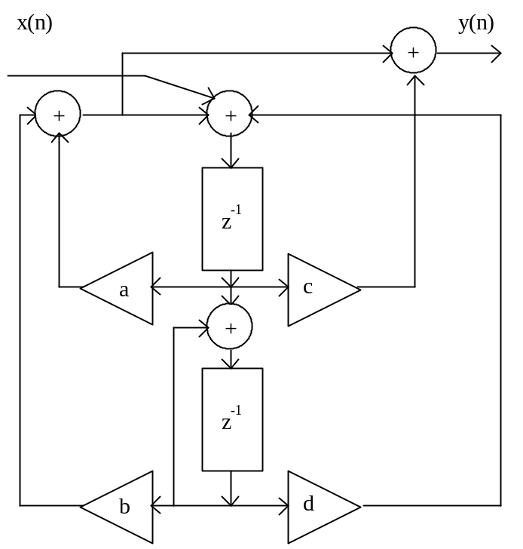
28 | 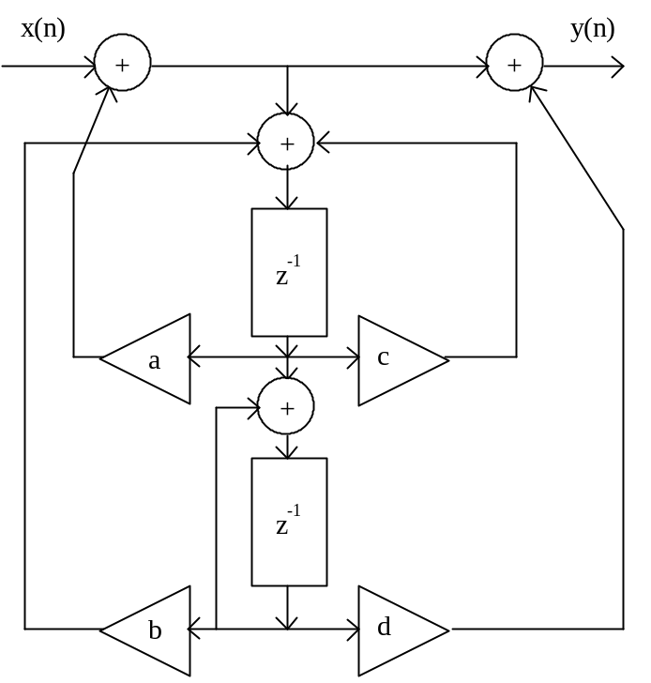
29 | 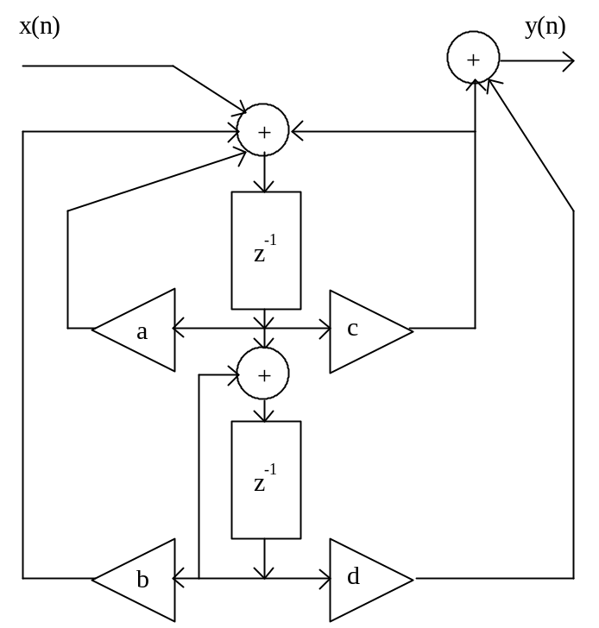
30 | 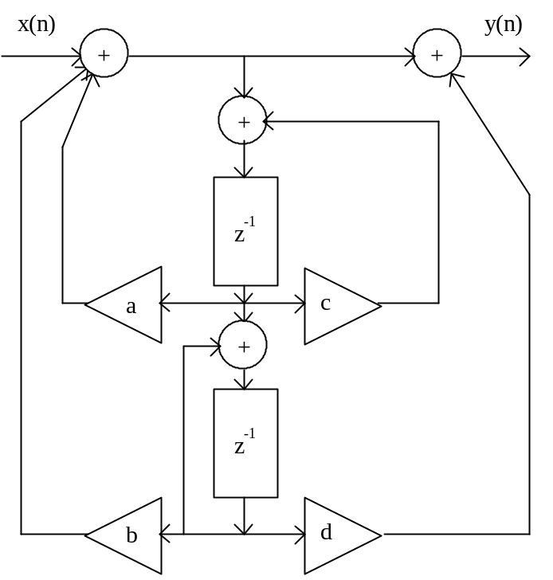
31 | 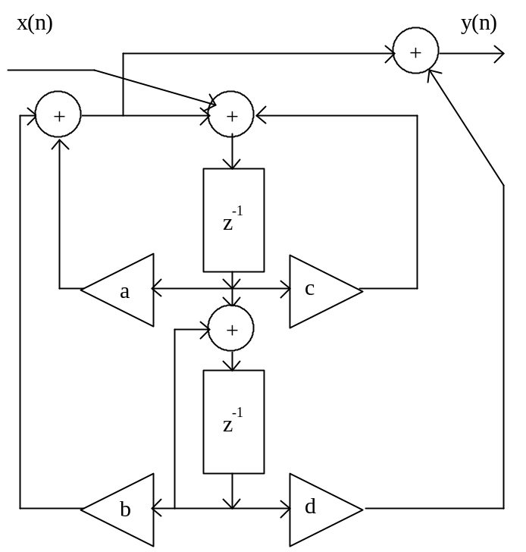
32 | 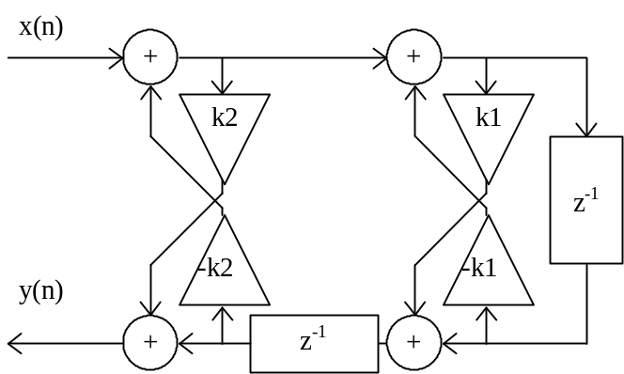

Лабораторная работа №8.
Исследование алгоритмов цифрового дифференцирования и интегрирования сигналов.
1. Реализовать программно алгоритм цифрового дифференциатора 1-го порядка. Рассчитать его частотную характеристику и выполнить дифференцирование сигнала из лабораторной работы №1.
2. Рассчитать “идеальный” цифровой дифференциатор в полосе пропускания от 0 Гц до fp с частотой дискретизации fs, значения которых приведены в лабораторной работе №6 для соответствующего варианта. Порядок дифференциатора взять равным 7, 16,32. Рассчитать и построить его АЧХ.
3. Выполнить дифференцирование сигнала из лабораторной работы №1 и распечатать выходной сигнал.
4. Выполнить дифференцирование гармонического сигнала с частотой, лежащей в полосе пропускания. Распечатать результат.
5. Сравнить результаты п.п. 1-4. между собой и сделать выводы.
6. Реализовать цифровой интегратор на основе метода прямоугольников. Рассчитать и построить его АЧХ и сравнить с АЧХ идеального интегратора.
7. Выполнить интегрирование сигнала из лабораторной работы №1. Вывести графики входного и выходного сигналов.
8. Повторить п. 7 для пилообразного сигнала с периодом 1с, 0.5с, 0.1с и амплитудой 1.
9. Реализовать цифровой интегратор, используя метод трапеций. Построить его АЧХ в сравнении с АЧХ идеального интегратора.
10. Выполнить интегрирование сигнала из лабораторной работы №1. Вывести графики входного и выходного сигналов.
11. Повторить 10 для пилообразного сигнала с периодом 1с, 0.5с, 0.1с и амплитудой 1.
12. Сравнить полученные результаты, сделать выводы.

Лабораторная работа №9.
Исследование цифрового преобразования Гильберта.
1. Рассчитать цифровой преобразователь Гильберта по следующими исходным данным:
- границы полосы пропускания:
fp1=min(fp, 0.5*fs-fp),
fp2=max(fp,0.5*fs-fp);
- порядок 7, 16, 32.
Значения fp, fs приведены в задании на лаборатоную работу №6 для соответствующего варианта.
2. Рассчитать и напечатать АЧХ рассчитанных фильтров.
3. Пропустить через фильтры гармонический сигнал. Взять 3 значения частоты, равномерно распределенные в полосе пропускания. Измерить разность фаз входного и выходного сигналов по моментам перехода через ноль.
4. Промоделировать измеритель амплитуды гармонического сигнала на основе преобразователя Гильберта. Проверить его работу на гармонических сигналах, использованных в п. 3. Объяснить результат.

Лабораторная работа №10.
Исследование алгоритмов изменения частоты дискретизации сигнала.

1. Для коэффициента изменения частоты из таблицы 8 составить схему изменения частоты дискретизации сигнала с помощью прореживания и интерполяции.
2. Используя двухэтапную схему фильтрации, сформулировать требования к фильтрам, рассчитать их и вычислить частотные характеристики.
3. Реализовать алгоритм в среде Matlab и выполнить изменение частоты дискретизации для сигнала из лабораторной работы №1. Распечатать входной и выходной сигналы, спектр исходного сигнала, спектр сигнала после интерполяции, спектр сигнала после фильтрации интерполирующим фильтром, спектр сигнала после фильтрациии прореживающим фильтром, спектр сигнала после прореживания. Все спектры выводить в диапазоне частот от 0 Гц до К*fs Гц.
Таблица 7. Коэффициент изменения частоты дискретизации
Номер варианта | Значение коэффициента  К
1 | 3/2
2 | 2/3
3 | 3/4
4 | 2/5
5 | 5/6
6 | 2/7
7 | 3/8
8 | 5/2
9 | 4/3
10 | 5/4
11 | 3/5
12 | 7/6
13 | 3/7
14 | 5/8
15 | 4/7
16 | 7/2
17 | 5/3
18 | 4/5
19 | 5/7
20 | 7/8
21 | 7/3
22 | 6/5
23 | 7/4
24 | 8/3
25 | 7/5
26 | 6/7
27 | 8/7
28 | 8/5
29 | 9/8
30

Вывести: спектр исходного сигнала, спектр сигнала после добавления отсчетов при интерполяции, спектр сигнала после фильтрации интерполирующим фильтром, спектр сигнала после фильтрации прореживающим фильтром, спектр сигнала после удаления отсчетов при прореживании. Все спектры выводить в диапазоне частот от 0 Гц до N*fs Гц.

Лабораторная работа №11.
Кратковременное преобразование Фурье и спектральный анализ.
1. В рабочем окне MATLAB выполнить процедуру dsp_lab_7, формирующую массив s, содержащий тестовый сигнал.
2. Используя кратковременное преобразование Фурье с различными окнами, определить состав тестового сигнала, частоты и амплитуды гармонических составляющих.
3. Выбрать среди известных окон то, которое наилучшим образом подходит для решения этой задачи.

